TAREA
VIERNES 28 DE AGOSTO
- RODEÁ LA FECHA CORRECTA:
PASO A LA INMORTALIDAD DEL GENERAL JOSÉ DE SAN MARTÍN.

29 DE JUNIO 17 DE AGOSTO 17 DE SEPTIEMBRE
- ME LEEN LA SIGUIENTE SITUACIÓN, RODEO LA RESPUESTA CORRECTA.
MATEO ROMPIÓ SU CUADERNO, Y LE DIJO A SU MAMÁ QUE HABIA SIDO SU COMPAÑERO.

¿FUE SINCERO MATEO? SI NO

- OBSERVA CADA MAGEN Y ESCRIBI SI CORRESPONDE A UN TRABAJO REALIZADO EN LA CIUDAD O EN EL CAMPO.
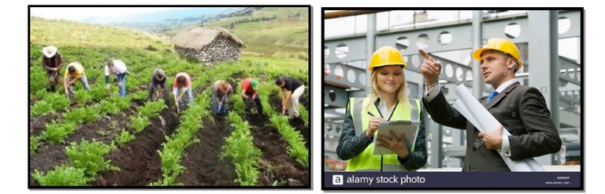

………………………………………. ……………………………………
- COMPLETA LA COBERTURA DE CADA ANIMAL: ESCAMAS- PLUMAS
EL PAVO REAL TIENE SU CUERPO CUBIERTO DE ……………………………
EL CAMALEÓN TIENE SU CUERPO CUBIERTO DE ……………………………
- ESCRIBI UN ANIMAL QUE TENGA PELOS Y OTRO PIEL DESNUDA:

……………………..………… ……………………………………..
- COMPLETA CON VERTEBRADO O INVERTEBRADO SEGÚN CORREPONDA:
LA ARAÑA ES UN ANIMAL: …………………………………………….
LA OVEJA ES UN ANIMAL: …………………………………………….

FECHA DE PRESENTACIÓN: 31/08
NOTIF: ……………………………………….

